重庆市公共卫生医疗救治中心
新建工程（DSA部分)
竣工环境保护验收监测报告表

渝朕放环评字[2024]Y0016号

公示版

建设单位：重庆市公共卫生医疗救治中心

编制单位：重庆朕尔医学研究院有限公司

二〇二四年十一月

建设单位法人代表： （签字）
编制单位法人代表： （签字）
项 目 负 责 人： （签字）
报 告 编 写 人： （签字）

建设  单位  （盖章） | 重庆市公共卫生  医疗救治中心 | 编制  单位  （盖章） | 重庆朕尔医学研究院有限公司
电话： | 15310101934 | 电话： | 68580167
传真： | / | 传真： | 68582240
邮编： | 401320 | 邮编： | 400042
地址： | 重庆市巴南区南彭街道惠忠路1019号 | 地址： | 重庆市渝中区大坪正街129号

项目基本情况
建设项目名称 |  | 重庆市公共卫生医疗救治中心应急医院项目（DSA部分)
建设单位名称 |  | 重庆市公共卫生医疗救治中心
项目性质 |  | ☑新建 □改建 □新建
建设地点 |  | 重庆市巴南区南彭街道惠忠路1019号  重庆市公共卫生医疗救治中心南彭院区医疗综合楼（1号楼）2层手术中心介入手术室
源项 |  | 放射源 |  |  | □Ⅰ类 □Ⅱ类 □Ⅲ类 □Ⅳ类 □Ⅴ类
 |  | 非密封放射性物质 |  |  | □乙 □丙
 |  | 射线装置 |  |  | ☑Ⅱ类 □Ⅲ类
建设项目环评批复时间 |  | 2023年2月24日 |  | 开工建设时间 |  |  | 2023年3月
取得辐射安全许可证时间 |  | 2023年4月13日  （同单位不同院区） |  | 项目投入运行时间 |  |  | 暂未正式  投入使用
辐射安全与放射设施投入运行时间 |  | 2024年8月1日 |  | 验收现场监测时间 |  |  | 2024年8月28日
环评报告表审批部门 |  | 重庆市生态环境局 |  | 环评报告表编制单位 |  |  | 重庆昌步环保科技有限公司
辐射安全与防护设施设计单位 |  | 重庆市设计院有限公司 |  | 辐射安全与防护设施施工单位 |  |  | 重庆建工集团股份有限公司
投资总概算 |  | 1000万元 | 辐射安全与防护设施投资总概算 |  | 100万元 | 比例 |  | 10%
实际总概算 |  | 1000万元 | 辐射安全与防护设施实际总概算 |  | 100万元 | 比例 |  | 10%
验收依据 | （1）《中华人民共和国环境保护法》2015年1月1日起施行（修订版）；  （2）《中华人民共和国放射性污染防治法》2003年10月1日起施行；  （3）《建设项目环境保护管理条例》国务院令第682号，2017年10月1日起施行；  （4）《放射性同位素与射线装置安全和防护条例》国务院令第449号，2005年12月1日施行；国务院令第709号，2019年3月2日第二次修改施行；  （5）《放射性同位素与射线装置安全许可管理办法》环保部令第3号，2017年12月20日起施行修订版；  （6）《放射性同位素与射线装置安全和防护管理办法》环境保护部第18号令，2011年5月1日；  （7）《射线装置分类》环境保护部和国家卫生和计划生育委员会公告2017年第66号，2017年12月6日发；  （8）《关于发布〈建设项目竣工环境保护验收暂行办法〉的公告》国环规环评[2017]4号，2017年11月20日起施行；  （9）《建设项目竣工环境保护设施验收技术规范 核技术利用》HJ 1326-2023，生态环境局发布，2024 年 2 月 1 日起实施；  （10）《重庆市环境保护条例》2022年11月1日修订发布；  （11）《重庆市辐射污染防治办法》，重庆市人民政府令第338号，自2021年1月1日起施行。  （12）《核技术利用建设项目 重庆市公共卫生医疗救治中心应急医院项目（DSA部分）环境影响报告表》重庆昌步环保科技有限公司，2023年1月；  （13）《重庆市建设项目环境影响评价文件批准书》渝（辐）环准﹝2023〕9号，2023年2月24日；  （14）《重庆市公共卫生医疗救治中心DSA竣工验收监测报告》渝朕放环检字[2024]Y0016号；  （15）关于印发《污染影响类建设项目重大变动清单（试行）》的通知 环办环评函〔2020〕688号 2020年12月13日  （16）建设单位提供的其他资料。
验收执行标准 | 本次验收项目执行评价标准与环评阶段提出的验收指标和环评批准书验收指标要求一样，有《电离辐射防护与辐射源安全基本标准》（GB 18871-2002）《放射诊断放射防护要求》（GBZ 130-2020），结合医院制定的年有效剂量管理目标，具体标准值详见表1。  表1 项目剂量限值及机房面积控制  注：医疗综合楼（1号楼）2层手术中心DSA机房参考单管头X射线机房的控制要求。
  年有效剂量控制 |  |  |  |  | 执行依据
  执行对象 | 标准限值  （mSv/a） |  | 年有效剂量管理目标值（mSv/a） |  | GB 18871-2002及医院管理目标值
  放射工作  人员 | 20 |  | 5 |  | GB 18871-2002及医院管理目标值
  公众人员 | 1 |  | 0.1 |  | GB 18871-2002及医院管理目标值
  环境剂量控制 |  |  |  |  | 执行依据
  透视时DSA机房外30cm处 | 距离DSA机房四周墙体、门、窗外表面30cm，顶棚上方（楼上）距地面100cm，机房地面下方（楼下）距地面170cm处的周围剂量当量率应不大于2.5μSv/h。 |  |  |  | GBZ 130-2020
  机房面积控制 |  |  |  |  | 执行依据
  设备名称 |  | 机房内最小有效使用面积（m²） |  | 机房内最小单边长度（m） | GBZ 130-2020
  DSA机  （单管头） |  | 20 |  | 3.5 | GBZ 130-2020

项目建设情况
项目建设内容 | - 建设单位情况  重庆市公共卫生医疗救治中心（以下简称“市公卫中心”）于2008年由原重庆市胸科医院和原重庆市传染病医院合并成立，至今已有80余年历史。属公益一类事业单位（参照二类管理）。 2021年成功创建国家三级甲等传染病专科医院，是一所省级感染病救治中心，主要收治结核病、艾滋病、新发突发等传染性疾病，外科、呼吸及心脑血管等常见病多发病患者。传染病患者手术量西南领先，咯血介入治疗数量位居重庆第一。  中心总占地面积680亩，建筑面积20.56万平方米，业务用房面积16.22万平方米，现有歌乐山、平顶山及南彭3个院区。其中，南彭院区位于巴南区惠民街道惠忠路1019号，占地面积约545.6亩（占中心总面积的80%），建筑面积13.27万平方米（含应急区建筑面积2.69万平方米）。中心核准床位1300张（其中南彭院区500张），南彭院区可设置临时应急床位2250张；目前开放床位746张，病床使用率96.78%。中心共开设有30个临床科室，11个医技科室，16个职能科室。  重庆市公共卫生医疗救治中心于2020年11月，在重庆市巴南区惠民街道惠忠路1019号实施了“重庆市公共卫生医疗救治中心应急医院项目”（环评批复为渝（巴）环准﹝2020﹞095号），项目总用地面积366663.14m² ，新建工程建设主要由医院综合楼（1号楼）、医技楼、行政培训中心大楼、科研楼等组成，总建筑面积为245981.17m²，其中医疗综合楼为地上5层，地下1层，总建筑高度23.1m，地上建筑面积43017.39m2。一层主要功能为传染病门诊、急诊、ICU、消毒供应中心、中心药房、住院部大堂、病人食堂；二层主要功能为手术室、病案室、医办、病理和血库、病房、营养科；三层主要功能为内镜、手术室机房、静配中心、病房；四至五主要功能为住院部病房。医疗综合楼布局采用“E”字型布局，并按功能及病种进行分区，由南向北分别为门诊区（5F/-IF)、呼吸道传染区1 (5F/-IF) 、内院1 (1～3F)、呼吸道传染区2 (5F/-1F) 、内院2 (-1～3F)、肠道艾滋区（5F/-IF)。  本项目建设内容主要为在医院医疗综合楼2层东南角新建1间DSA机房及其配套的控制室、设备间等辅助用房，并购置一台DSA装置（Ⅱ类射线装置），厂家：佳能医疗系统株式会社，型号：I NFX-9000C（单管头），其最大管电压为125kV，最大管电流为1000mA，用于开展血管造影介入手术工作。  根据《建设项目竣工环境保护验收暂行办法》（国环规环评[2017]4号）的要求，重庆市公共卫生医疗救治中心委托重庆朕尔医学研究院有限公司对位于南彭院区疗综合楼（1号楼）2层东南角DSA机房（手术中心介入手术室）内的1台DSA设备进行竣工环境保护验收监测工作，并编制其《重庆市公共卫生医疗救治中心应急医院项目（DSA部分）竣工环境保护验收监测报告表》。  二、项目建设内容和规模  （1）项目名称：重庆市公共卫生医疗救治中心应急医院项目（DSA部分）  （2）建设地点：重庆市巴南区惠民街道惠忠路1019号重庆市公共卫生医疗救治中心应急医院医疗综合楼（1号楼）2层东南角（环评报告地址为：重庆市巴南区南彭街道南惠街19号，后医疗机构执业许可证实际注册地址为：重庆市巴南区惠民街道惠忠路1019号，特此备注说明）  （3）建设性质：新建  （4）建设单位：重庆市公共卫生医疗救治中心  （5）建设内容：在医院医疗综合楼2层东南角新建1间DSA机房（手术中心介入手术室）及其配套的控制室、设备间等辅助用房。新增一台DSA设备（Ⅱ类射线装置），型号为I NFX-9000C（单管头），其最大管电压为125kV，最大管电流为1000mA。  （6）项目总建筑面积：约416平方米。  （7）项目投资：总投资约1000万元，其中环保投资约100万元（主要包括铅防护门、铅窗、硫酸钡水泥、工作状态指示灯、屏蔽室门灯联动、铅板、防护用品、环评、验收、监测、办证等）。  DSA机房环评审批决定建设内容与实际建设内容一览表，见下表2。  表2 DSA机房环评审批决定建设内容与实际建设内容一览表  - 项目总平面布置  医院医疗综合楼（-1F～5F）位于医院所在地块东南侧，本项目位于医疗综合楼2层东南角，其南侧距离用地红线约14m，东侧约26.5m为停车场2和污水处理区，约28.5m为液氧站，西北侧约9.6m为3#医技楼、约60m为4#科研楼，西侧约23m为能源站及2#食堂，医院总平面布置图见附图3。  - 建设地点和周围环境敏感目标分布情况  重庆市公共卫生医疗救治中心位于重庆市巴南区南彭街道惠忠路1019号，医院占地约550亩，南侧紧邻中国安能集团第三工程局有限公司（重庆分公司），西侧和北侧大部分为农田和池塘，东侧紧邻239县道，所在地周边无成片居民区、工厂等。项目地理位置图见附图1，医院外环境关系图见附图2。
  环评审批决定建设内容 | 实际建设内容 | 符合情况
  新建1间DSA机房及其配套的控制室、设备间、缓冲间、更衣室、卫生间、办公室、洁净通道和污物通道等辅助用房 | 新建1间DSA机房及其配套的控制室、设备间、缓冲间、更衣室、卫生间、办公室、洁净通道和污物通道等辅助用房 | 符合
  新增一台DSA设备（Ⅱ类射线装置），型号为I NFX-9000C（单管头），厂家为佳能医疗系统株式会社，其最大管电压为125kV，最大管电流为1000mA | 新增一台DSA设备（Ⅱ类射线装置），型号为I NFX-9000C（单管头），厂家为佳能医疗系统株式会社，其最大管电压为125kV，最大管电流为1000mA | 符合
  机房内采取机械进风、机械排风，新建排风系统 | 机房内采取机械进风、机械排风，新建排风系统 | 符合
  机房内设置排风系统，设置1个排风口；废气引至所在楼层排风井，最终引至所在医疗综合楼楼顶排放 | 机房内设置了排风系统，设置了1个排风口，排风量约为800m³/h，废气引至所在楼层排风井，最终引至所在医疗综合楼楼顶排放 | 符合
  机房采用足够厚度的实心砖墙体、硫酸钡水泥、铅玻璃、防护铅门、混凝土等作为机房屏蔽防护体；安装铅防护门、铅玻璃观察窗，以及涂抹硫酸钡水泥等，并安装工作状态指示灯、急停开关、电离辐射警告标志等 | DSA机房北、西墙体采用方管龙骨+4mmPb铅板，东墙、南墙体采用方管龙骨+4mmPb铅板+240mm实心砖，顶棚采用120mm现浇混凝土+4mmPb铅板，地板采用120mm现浇混凝土+70mm硫酸钡水泥，并安装了4mmPb铅门和铅窗，工作状态指示灯、急停开关、电离辐射警告标志等。机房北墙、西墙实际修建屏蔽效果优于环评设计，故仍然符合相关标准要求。 | 符合
源项情况 | 一、射线装置名称：医用血管造影X射线机  二、型号：I NFX-9000C  三、球管数量：单管头  四、射线种类：X射线  五、额定管电压：125kV  六、额定管电流：1000mA
工程设备与工艺  分析 | 一、DSA设备组成：  Gantry，俗称“机架”或“C形臂”，由“L”臂、PIVOT、“C”臂组成，同时还包括了数字平板探测器、球管、束光器等部件；专业手术床；Atlas机柜，该机柜由 DL、RTAC、JEDI构成；球管和数字平板探测器分别通过各自的水冷机控制温度；图像处理系统。该项目设备采用平板探测器（FD）技术成像：FD技术可以即时采集到患者图像，对图像进行后期处理，轻松保存和传送图像。  二、工作方式  介入手术工作方式为在医学影像系统监视引导下，经皮针穿刺或引入导管做抽吸注射、引流或对管腔、血管等做成型、灌注、栓塞等，在实际操作过程中采取透视和采集的方式。本项目DSA机架、X射线管组合体可在水平和垂直两个方向上转动。介入手术过程中，介入手术医生须在手术床旁并在X射线导视下进行操作DSA。  三、工艺流程  DSA主要工艺流程为：在DSA设备引导下进行一系列的介入检查与诊疗手术；在手术过程中，介入手术医生在床旁并在X射线导视下进行操作。  DSA设备在进行曝光时分为两种情况：  第一种情况，采集。采集包括电影和减影两种模式，根据手术方案，采集次数不同。一般情况下，电影模式下是医生在DSA机房内由手术医生直接采集。在减影模式下则采取隔室操作的方式（即DSA技师在控制室内对病人进行曝光），医生通过铅玻璃观察窗和视频监控系统了解机房内病人情况。实际操作过程中，根据手术情况，减影模式下手术医生也可能在DSA机房内，但在铅屏风后。无论哪种工作模式，医生在DSA机房内身着铅橡胶围裙、铅橡胶颈套、铅防护眼镜、介入防护手套等个人防护用品。  第二种情况，透视。病人需进行介入手术治疗时，为更清楚地了解病人情况时会有连续曝光，并采用连续脉冲透视，此时介入手术医生位于铅悬挂防护屏（或铅防护吊帘）、床侧防护帘（或床侧防护屏）等辅助防护设施后，并身着铅橡胶围裙、铅橡胶颈套、铅防护眼镜、介入防护手套等个人防护用品在DSA机房内对病人进行直接的介入手术操作。  DSA工艺流程及产污环节示意图见图1所示。  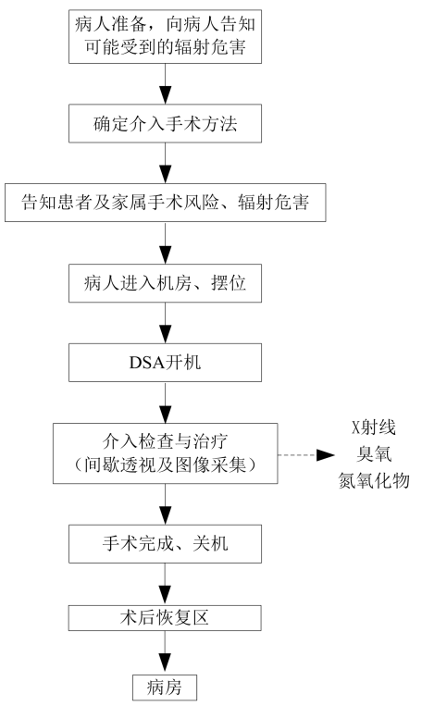  图1 DSA工艺流程及产污环节示意图  四、辐射工作人员基本情况  根据建设单位提供的资料，本建设项目8名辐射工作人员基本情况见表3，详见附件5。  表3 辐射工作人员基本信息汇总表  根据现场核实和调查了解，本建设项目配备放射工作人员数量、能力、岗位满足其放射诊疗工作的相关规定要求，均进行了职业健康体检且体检合格，手术医生及护士均佩戴了双个人剂量计，DSA设备操作医师以及技师（隔室操作）佩戴了单个人剂量计；均已取得辐射防护与安全培训合格证。  五、工作负荷  建设单位本建设项目DSA设备预计工作负荷，详见表4。  表4 DSA设备预计工作负荷  对比环评阶段，本建设项目验收阶段射线装置工作负荷与环评阶段计划工作负荷一致，满足要求。
  序号 | 姓名 | 性别 | 岗位/执业范围或专业 | 职业健康体检时间/职检结论 | 辐射防护与安全培训证号及培训时间有效期 | 个人剂量
  1 | 曾晓刚 | 男 | 手术医生/外科专业 | 2024年2月23日 体检合格 | FS21CQ0100455 2026.4.28 | 双剂量计
  2 | 冯剑雄 | 男 | 手术医生/胸心外科 | 2023年2月17日 体检合格 | FS22CQ0100850 2027.8.12 | 双剂量计
  3 | 匡敏 | 男 | 手术医生/呼吸内科 | 2023年12月18日 体检合格 | FS21CQ0100456 2026.4.28 | 双剂量计
  4 | 王麒竣 | 男 | 手术医生/胸心外科 | 2023年12月15日 体检合格 | FS21CQ0100692 2026.6.4 | 双剂量计
  5 | 曾林 | 男 | 护士/外科护理 | 2024年6月4日 体检合格 | FS24CQ0100720 2029.5.28 | 单剂量计
  6 | 齐超 | 男 | 护士/护理学 | 2023年1月17日 体检合格 | FS22CQ0100503 2028.6.14 | 单剂量计
  7 | 杨杰 | 女 | DSA设备操作技师/放射医学技术 | 2023年11月20日 体检合格 | FS20CQ0101115 2025.10.23 | 单剂量计
  8 | 舒伟强 | 男 | DSA医师/医学影像和放射治疗专业 | 2024年9月26日 体检合格 | FS20CQ0100199  2025.8.13 | 单剂量计
  工作  场所 | 工作  内容 | 每台手术曝光时间 |  | 年诊断人次数 |  | 年有效开机时间
  工作  场所 | 工作  内容 | 环评  阶段 | 预计  时间 | 环评  阶段 | 预计工作负荷 | 环评  阶段 | 预计工作负荷
  医疗综合楼2层手术中心介入手术室 | 介入  手术 | 约23min | 23min | 600 | 600 | 228.5h | 228.5h

辐射安全与防护设施/措施
- 工作场所平面布局
本建设项目DSA机房位于医院医疗综合楼（1号楼）2层东南角，配备了单独的控制室、设备间等辅助用房和区域，同时配套有手术室专用仪器和设备，配套设施齐全，机房周围公众较少，机房所在楼层内功能齐全，机房布局与环评报告表一致。本项目DSA机房平面图见附图9。
本项目DSA机房出入口远离人流聚集区域，其位置位于手术室区域靠东南角，与其他科室相对独立，有利于辐射防护。区域内仅医护人员和病人活动，无其他公众成员停留。DSA机房为单独的手术间，分别设置了医护通道、洁净通道、污物通道，用于医护人员和病人进出及污物运送；每台手术完成后，手术过程中产生废物及时打包整理后，通过西侧的污物走廊暂存于本项目所在楼层靠东侧的医废暂存间。项目布局利于病患就医，其防护设施设置利于辐射防护安全控制，便于介入手术放射诊疗辐射防护管理与安全控制，符合有关法规标准与辐射防护安全要求。
二、分区管理
建设单位对本建设项目DSA介入放射诊疗工作场所进行了分区管理，与环评报告表一致，具体分区情况见表5。
表5 DSA介入放射诊疗工作场所分区表
分区 | 区域范围 | 放射防护设施及措施
控制区 | DSA机房内部区域 | 现浇混凝土、实心砖、硫酸钡水泥、铅板、铅防护门窗、设置有警告标志、安装有工作信号指示灯，设置了排风口，防护门上设有门灯联锁装置、工作指示灯和醒目的“当心电离辐射”标志
监督区 | 洁净通道、控制室、缓冲间、设备间、相邻手术间、污物通道等，机房楼上净化机房/过道；楼下开水间、倒污区及过道等相邻房间与区域 | 需要经常对职业照射条件进行监督和评价，并定期开展工作场所辐射防护监测等
DSA介入放射诊疗工作场所分区，符合《电离辐射防护与辐射源安全基本标准》GB 18871 -2002的相关规定要求。
三、屏蔽设施建设情况和屏蔽效能
根据建设单位提供的资料与现场核实，环评报告表中南墙、东墙设计为方管龙骨+4mmPb铅板，实际施工为方管龙骨+4mmPb铅板+240mm实心砖，在环评基础上增加了240mm实心砖，屏蔽防护能力大于环评报告表设计值，满足相关标准的要求。环评报告表中房间内空面积设计为8.56m（长）×7.2m（宽）面积：61.63m2，实际建设面积为8.43（长）×7.10m（宽）面积：59.85m2，实际面积比环评报告表略小。仍能满足相关标准的要求。本次验收DSA机房实际建设情况和屏蔽效能与环评阶段设计施工方案对比情况见表6，详见附件3。
表6 DSA机房实际建设情况和屏蔽效能与环评阶段设计施工方案对比表
机房名称 | 屏蔽体 | 环评阶段  设计材料与厚度 | 实际建设  材料与厚度 | GBZ 130-2020  标准要求 | 结论
南彭院区医疗综合楼2层手术中心介入手术室 | 北、西墙体 | 方管龙骨+4mmPb  铅板  （4.0mmPb） | 方管龙骨+4mmPb  铅板  （4.0mmPb） | 2mmPb | 符合要求
南彭院区医疗综合楼2层手术中心介入手术室 | 南、东墙体 | 方管龙骨+4mmPb  铅板  （4.0mmPb） | 方管龙骨+4mmPb铅板+240mm实心砖  （6.34mmPb） | 2mmPb | 符合要求
南彭院区医疗综合楼2层手术中心介入手术室 | 顶棚 | 120mm现浇混凝土+4mmPb铅板  （5.67mmPb） | 120mm现浇混凝土+4mmPb铅板  （5.67mmPb） | 2mmPb | 符合要求
南彭院区医疗综合楼2层手术中心介入手术室 | 地板 | 120mm现浇混凝土+70mm硫酸钡水泥  （6.34mmPb） | 120mm现浇混凝土+70mm硫酸钡水泥  （6.34mmPb） | 2mmPb | 符合要求
南彭院区医疗综合楼2层手术中心介入手术室 | 防护门 | 内嵌4.0mmPb铅板 | 内嵌4.0mmPb铅板 | 2mmPb | 符合要求
南彭院区医疗综合楼2层手术中心介入手术室 | 观察窗 | 4mmPb | 4mmPb | 2mmPb | 符合要求
南彭院区医疗综合楼2层手术中心介入手术室 | 房间内空尺寸、面积 | 尺寸：8.56m（长）×7.2m（宽）  面积：61.63m² | 尺寸：8.43（长）×7.10m（宽）  面积：59.85m2 | 20m² | 符合要求
注：1.DSA机房参考单管头X射线机房的控制要求。
从表6可知，本建设项目DSA机房内空尺寸、面积环评阶段设计与验收阶段部分不一致，仍能满足单管头X射线机房的控制要求；DSA机房各屏蔽防护体环评阶段设计与验收阶段实际建设情况基本一致，部分不一致，均符合GBZ 130-2020标准要求。
四、辐射安全与防护措施的设置和功能实现情况
（1）防护用品及防护设施配置情况
建设单位本建设项目配置的防护用品及防护设施见表7，详见附件3。
从表7可知，本建设项目DSA机房配置的防护用品和防护设施满足有关标准的规定要求。
表7 DSA机房配置的防护用品和防护设施一览表
工作场所 | 名称 |  | 铅当量 | 数量 | 结论
南彭院区医疗综合楼2层手术中心介入手术室 | 防护用品 | 防辐射裙（含上衣、下衣） | 0.5mmPb | 5套 | 满足要求
南彭院区医疗综合楼2层手术中心介入手术室 | 防护用品 | 防辐射围领 | 0.5mmPb | 5个 | 满足要求
南彭院区医疗综合楼2层手术中心介入手术室 | 防护用品 | 医用射线性腺防护帘 | 0.5mmPb | 5个 | 满足要求
南彭院区医疗综合楼2层手术中心介入手术室 | 防护用品 | 防辐射帽 | 0.5mmPb | 5个 | 满足要求
南彭院区医疗综合楼2层手术中心介入手术室 | 防护用品 | 医用射线防护眼镜 | 0.5mmPb | 4副 | 满足要求
南彭院区医疗综合楼2层手术中心介入手术室 | 防护用品 | 介入防护手套 | 0.025mmPb | 4双 | 满足要求
南彭院区医疗综合楼2层手术中心介入手术室 | 防护设施 | 铅悬挂防护屏、铅防护吊帘、床侧防护帘 | 0.5mmPb | 1套 | 满足要求
南彭院区医疗综合楼2层手术中心介入手术室 | 防护设施 | 移动铅防护屏风三联（含观察窗） | 2mmPb | 1个 | 满足要求
（2）项目环评及环评批复要求落实情况
本次验收的项目已开展了环境影响评价并取得了环评批复，履行了建设项目环境影响审批手续，并按环评批复要求进行了整改落实。
根据现场调查及本次监测结果与环境影响评价中的环保设施竣工验收内容及管理要求比较情况见表8，落实了环评验收一览表的要求。
表8 本建设项目验收内容及要求完成情况对比表
序号 | 验收内容 | 本建设项目验收要求 | 落实情况
1 | 环保文件 | 环评报告、环评批复、验收监测报告等齐全 | 齐全，见附件
2 | 剂量控制 | 放射工作人员年有效剂量≤5mSv  机房外公众成员年有效剂量≤0.1mSv | 满足年有效剂量管理目标值
3 | 人员要求 | 按照要求组织放射工作人员均经考核合格后上岗，按要求定期复训 | 均已取得核技术利用辐射安全与防护考核合格证
4 | 剂量率控制 | DSA机房四周墙体外30cm处、楼上距顶棚地面100cm处、楼下距楼下地面170cm处、防护门外30cm处、观察窗外30cm处、其他穿墙管线、门缝等搭接薄弱位置，在透视条件下检测时，距离机房屏蔽体外表面30cm处周围剂量当量率不大于2.5μSv/h。 | 根据验收监测报告结果可知，  均满足要求
5 | 建设内容 | 1台DSA设备（最大管电压为125kV，最大管电流为1000mA，单管头设备）。 | 安装1台DSA设备，最大管电压为125kV，最大管电流为1000mA，单管头设备。未发生重大变更
6 | 防护用品及防护设施 | DSA技师和DSA医师各配备1枚个人剂量计，每名介入手术医生和护士在铅防护衣内外各佩戴1枚个人剂量计，根据工作场所配置适宜数量的个人剂量报警仪。 | 杨杰、舒伟强佩戴单个人剂量计，其余辐射工作人员均佩戴了双个人剂量计。
6 | 防护用品及防护设施 | 工作人员铅衣、铅橡胶围裙、铅橡胶颈套、铅橡胶帽子、铅防护眼镜各5件、介入防护手套4双；铅悬挂防护屏/铅防护吊帘、床侧防护帘/床侧防护屏各1套、移动铅屏风（含观察窗）1个。 | 已配备0.5mmPb防辐射围领5个、0.5mmPb防辐射裙（含上衣、下衣）5套、0.5mmPb医用射线防护眼镜4副、0.5mmPb医用射线性腺防护帘1个、0.025mmPb介入防护手套4副、0.5mmPb铅悬挂防护屏、铅防护吊帘、床侧防护帘各1副、三联2mmPb移动铅防护屏风（含观察窗）1个；见附件，已配备足量的放射防护用品，满足要求。
7 | 辐射安全防护措施 | ①机房防护门拟设置门灯联动装置，各防护门外上方拟设置醒目的工作状态指示灯，灯箱上设置如“射线有害、灯亮勿入”的可视警示语句，在防护门关闭时，指示灯亮，警示无关人员远离该区域。  ②各防护门外拟设置电离辐射警告标志，提醒周围人员尽量远离该区域，同时拟在缓冲间的墙上醒目位置张贴辐射防护注意事项。  ③制度上墙（操作规程、人员岗位职责、应急程序等）。  ④机房设置排风系统，保持良好通风，机房内不得堆放无关杂物。  ⑤DSA机房的3扇防护门中，机房与缓冲换车间的防护门为电动推拉门，设置门灯联动装置和防夹装置，并设置曝光时关闭机房门的管理措施；机房与控制室、机房与污物通道防护门均为平开门，设置自动闭门装置。  ⑥设备上自带急停开关；控制台设置急停开关；控制室与机房设对讲装置；配备防护用品与辅助防护设施。  ⑦机房四周墙体、顶板、地板、防护门、观察窗有足够的屏蔽防护能力，穿墙管线不得影响屏蔽防护效果。 | ①DSA机房防护门已设置门灯联锁系统，防护门外上方已设置醒目的工作状态指示灯，灯箱上设置“射线有害、灯亮勿入”可视警示语句，在防护门关闭时，指示灯亮，警示无关人员远离该区域。  ②DSA机房防护门外均设置电离辐射警告标志，提醒周围人员尽量远离该区域，同时在DSA机房通道墙上设置放射防护注意事项。  ③制度上墙（放射防护注意事项、放射性事故应急预案、操作规程等）。  ④机房内设置有排风口，保持良好通风，机房内未堆放无关杂物。  ⑤机房与缓冲换车间的防护门为电动推拉门，设置门灯联动装置和防夹装置，并设置曝光时关闭机房门的管理措施；机房与控制室、机房与污物通道防护门均为平开门，均设置有自动闭门装置，由辐射工作人员控制其开闭。  ⑥设备上自带急停开关；控制台设置了急停开关；控制室与机房设置了对讲装置；防护用品与辅助防护设施齐全。  ⑦机房四周墙体、顶棚、地板、防护门、观察窗有足够的屏蔽防护能力，穿墙管线不影响屏蔽防护效果；满足要求，见附件
8 | 管理 | 成立放射诊疗安全与防护管理领导小组和放射事故应急处理领导小组，设置健全的操作规程、岗位职责、辐射防护和安全保卫制度、设备检修维护制度、人员培训计划、监测方案、年度评估制度等。 | 已制定相关制度，满足要求，  见附件
注：1.建议建设单位为儿童患者配备1套满足儿童尺寸要求和铅当量要求的铅橡胶性腺防护围裙（方形）或方巾、铅橡胶颈套；2.建设单位定期检查防护设施保证其有效运行，并严格要求辐射工作人员对各防护门进行有效管控；加强各房防护门开、关状态指示灯及其传感线路的日常检查及维护。
（3）辐射防护与安全设施建设及运行情况
1）.采取的辐射防护安全措施
现场查阅医院竣工资料，并查看、验证DSA机房防护设施的运行状态。DSA机房四面墙体、顶棚、地板按放射防护标准要求建造，且施工质量良好。机房与缓冲换车间的防护门为电动滑门，设置了自动闭门装置、脚踏开关和门机联锁装置，与工作指示灯能有效联动；机房与控制室、机房与污物通道防护门均为平开门，均设置有自动闭门装置，由辐射工作人员控制其开闭。DSA机房控制室设置了观察窗，观察窗位置可以观察到受检者状态和机房防护门开闭情况。
DSA机房控制室装有急停按钮，按下该按钮设备停止出束。DSA设备自身带有曝光出束提示灯，即灯亮代表正在出束。DSA机房内设置有机械排风系统，DSA机房内设置了排风口，能有效保证机房内的通风换气。DSA设备自身配备铅悬挂防护屏、铅防护吊帘、床侧防护帘一套，且机房内配备了1个移动铅防护屏风（含观察窗）。
DSA机房控制室墙上张贴了放射防护注意事项、放射性事故应急预案、操作规程等相关制度，防护门上张贴有电离辐射警示标志与中文警示说明，防护门上方设有工作状态指示灯。详见下图所示。
2）.项目辐射防护措施和安全设施
本建设项目采取的辐射防护与安全措施落实检查情况见表9。
表9 辐射防护与安全设施落实情况
环评批复要求的环保措施 | 实际采取的环保措施 | 落实情况
机房的辐射防护屏蔽应满足辐射安全要求，并符合最优化原则 | 已按要求进行建设 | 已落实
合理设置通风装置，保证机房内良好的空气，且所有进出风口、穿墙管道均应采取相应的防射线泄漏措施 | 本项目DSA机房内设置了排风口，DSA运行产生的废气引至所在楼层排风井，最终引至所在医疗综合楼楼顶排放。本项目机房风管以直穿墙体方式穿越，在机房内侧包裹长度不低于2倍管径宽度的3mmPb铅皮，以进行屏蔽补偿，射线需经过多次散射才能穿出，能保证机房的屏蔽能力，对环境影响很小 | 已落实
按有关规定对放射工作进行管理与控制，设置明显的电离辐射标志、中文警示说明和工作信号指示器，落实防止误操作、避免工作人员和公众受意外照射的安全措施，采取有效措施，防止设施设备运行故障，强化风险防范管理。 | 建设单位已建立放射防护相关制度，并成立了放射诊疗安全与防护管理领导小组，放射防护注意事项、放射性事故应急预案、操作规程等制度已上墙；防护门上均张贴有“当心电离辐射”警示标志，警示效果良好 | 已落实

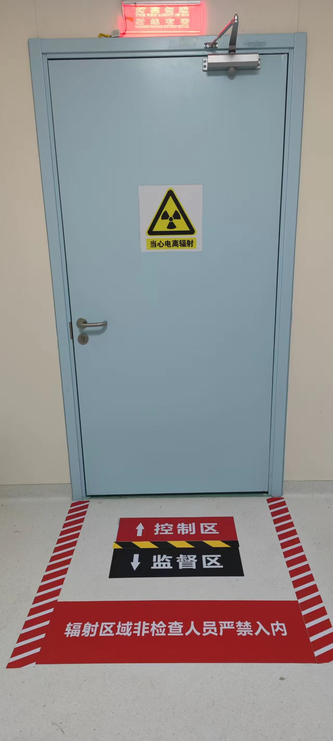 | 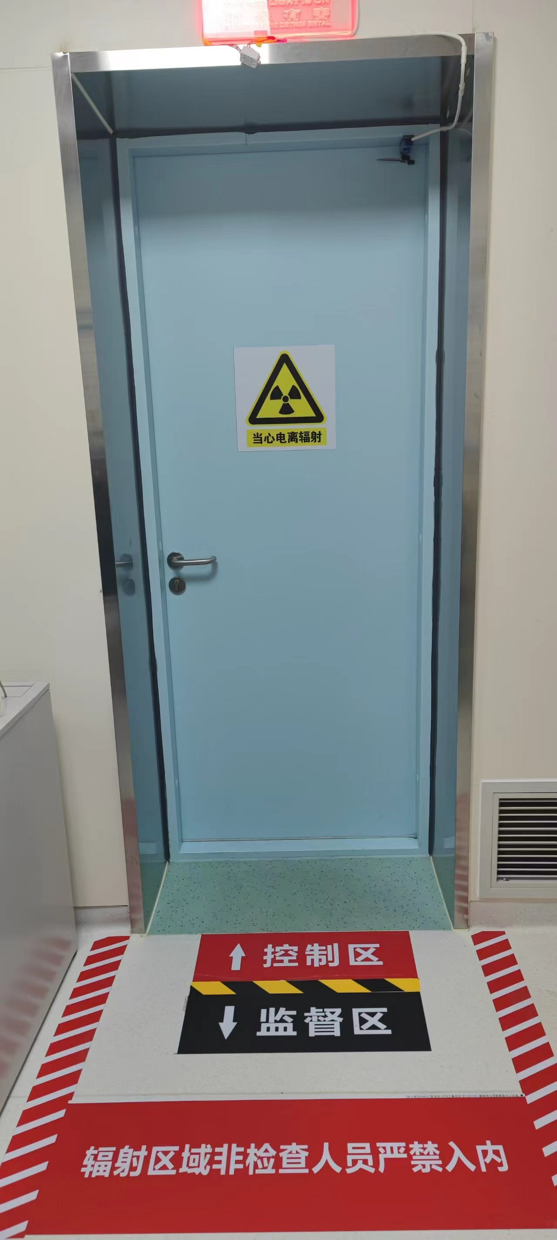
污物通道防护门、警示标识、工作状态指示灯、警示语等 | 放射工作人员进出控制室防护门、警示标识、工作状态指示灯、警示语等
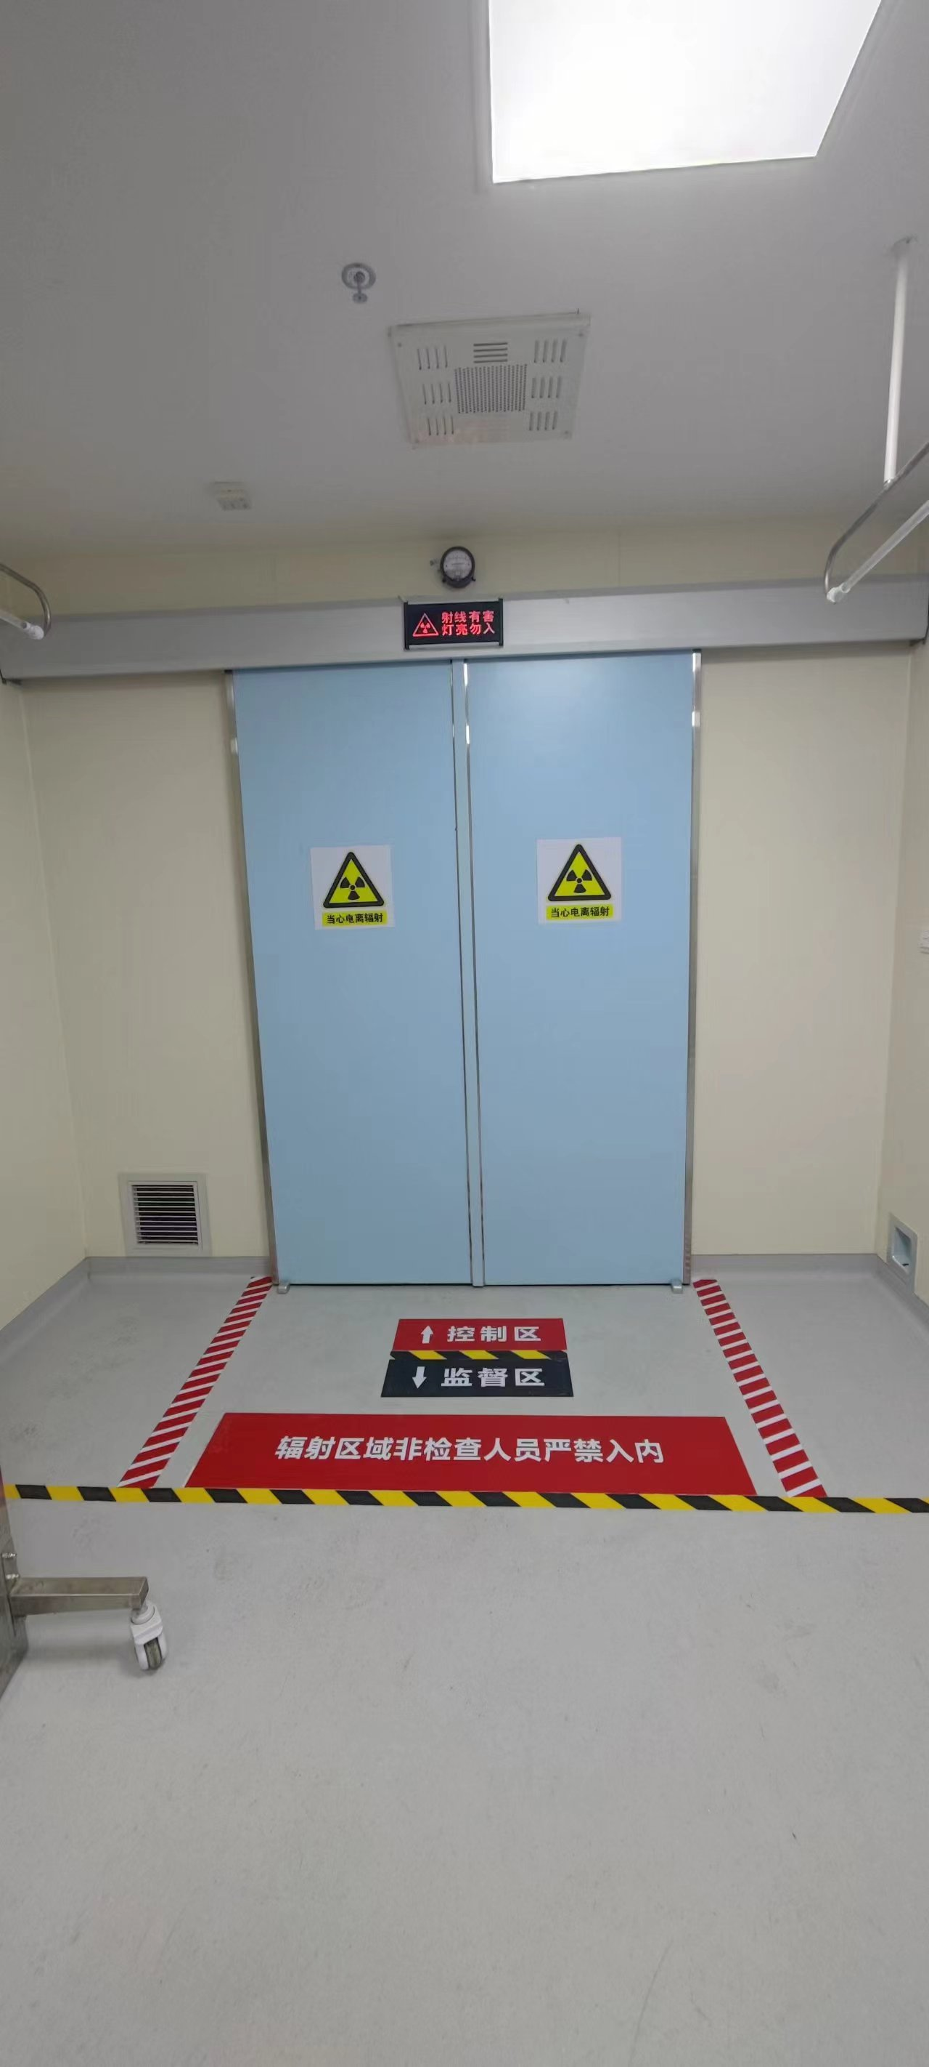 | 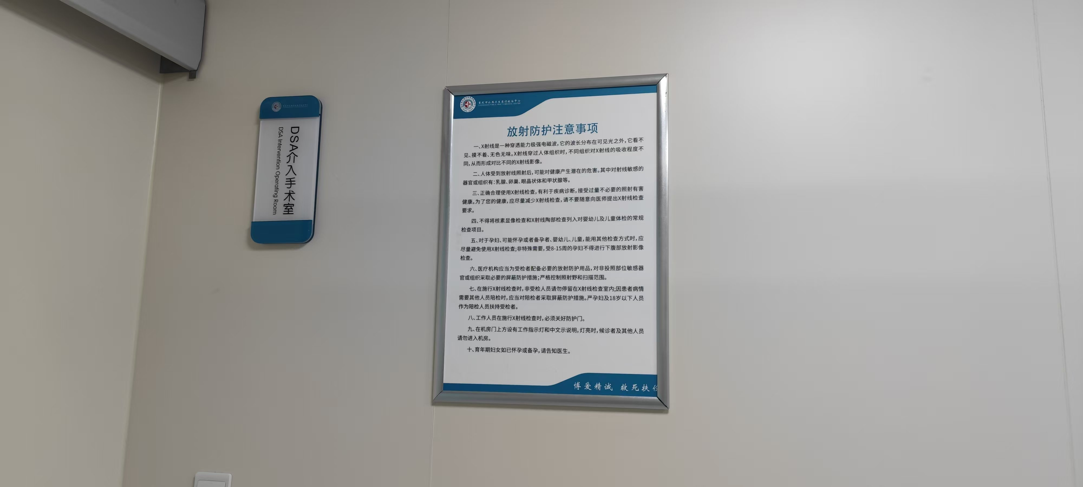
患者进出通道防护门警示标识、工作状态指示灯、警示语等 | 放射防护注意事项
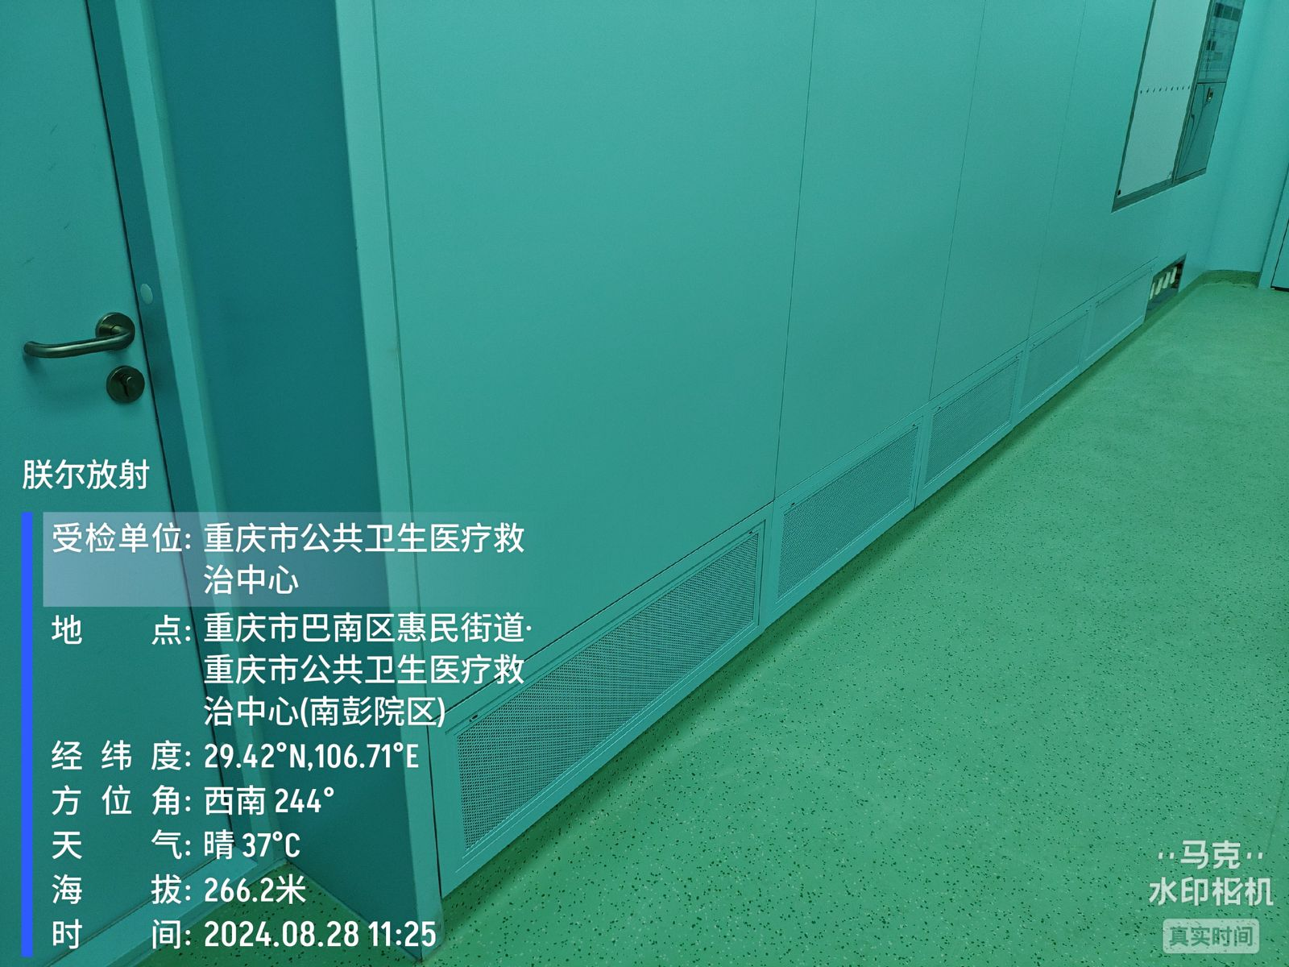 | 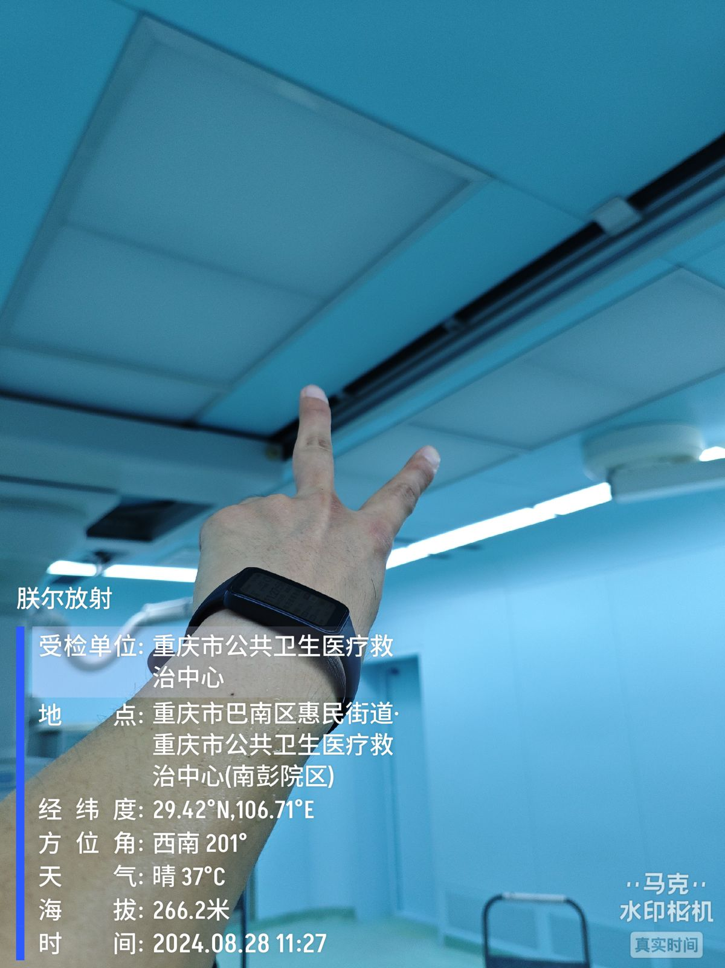
通风设施
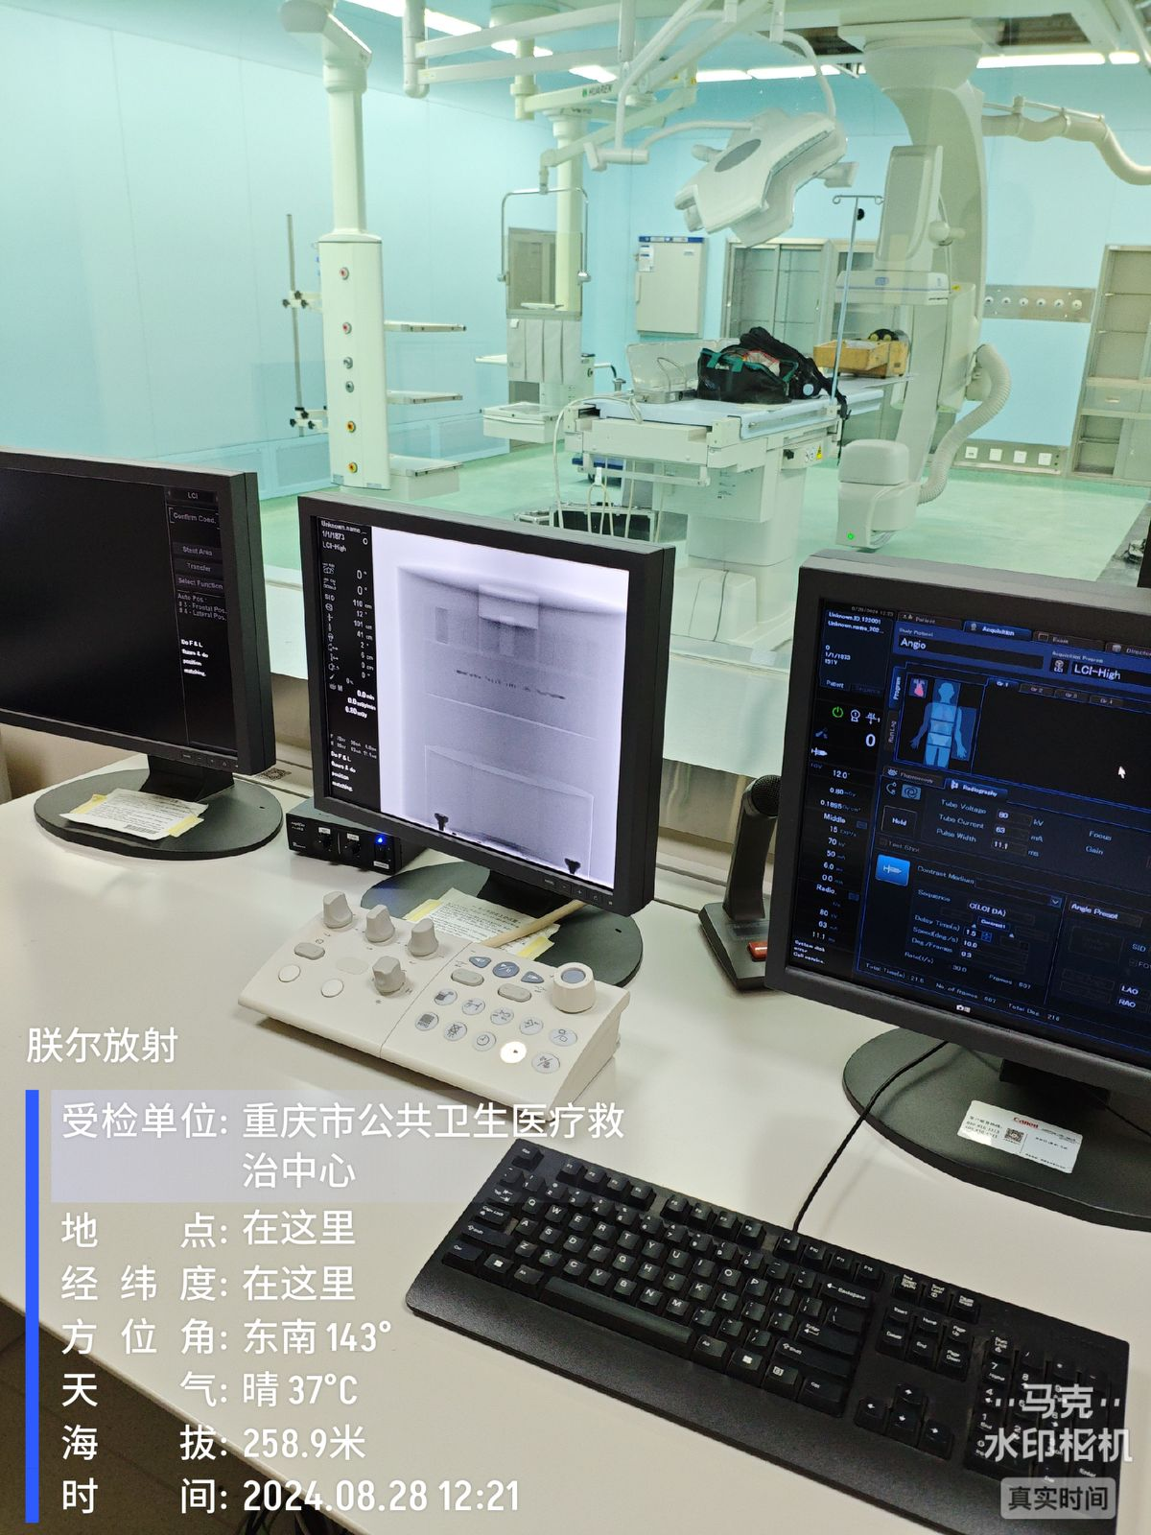 | 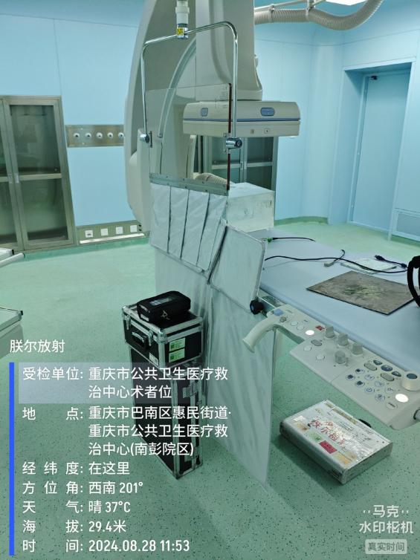
控制室观察窗、操作台、对讲装置等 | DSA设备、防护屏、防护吊帘等
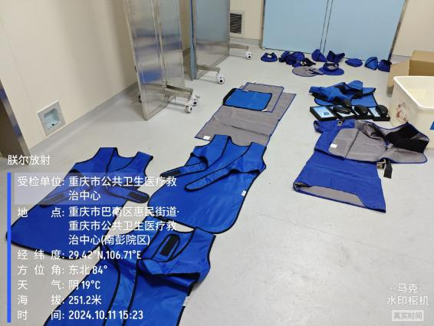 | 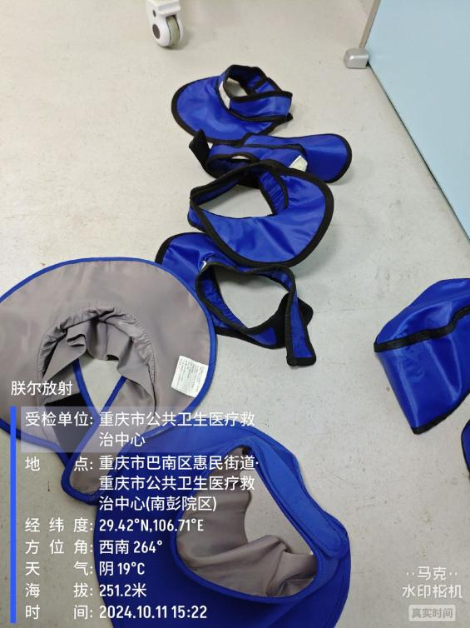
个人防护用品
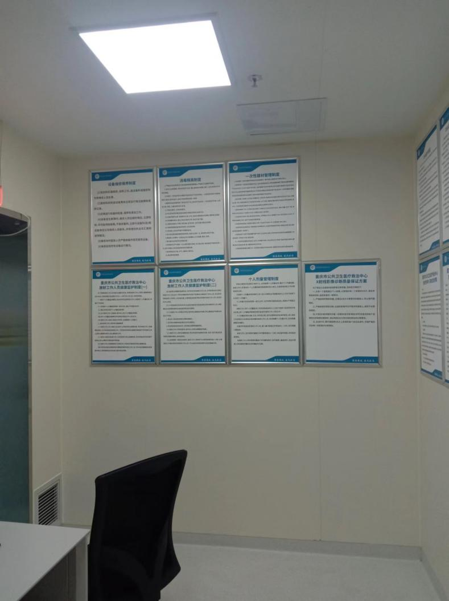 | 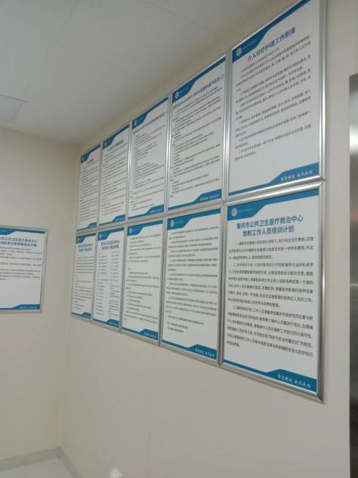
放射防护相关制度
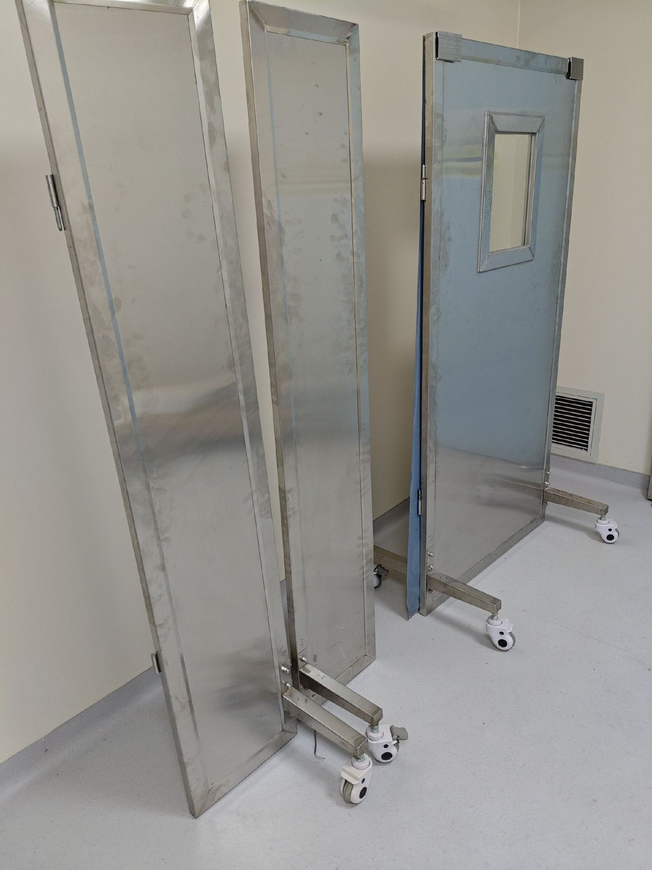 | 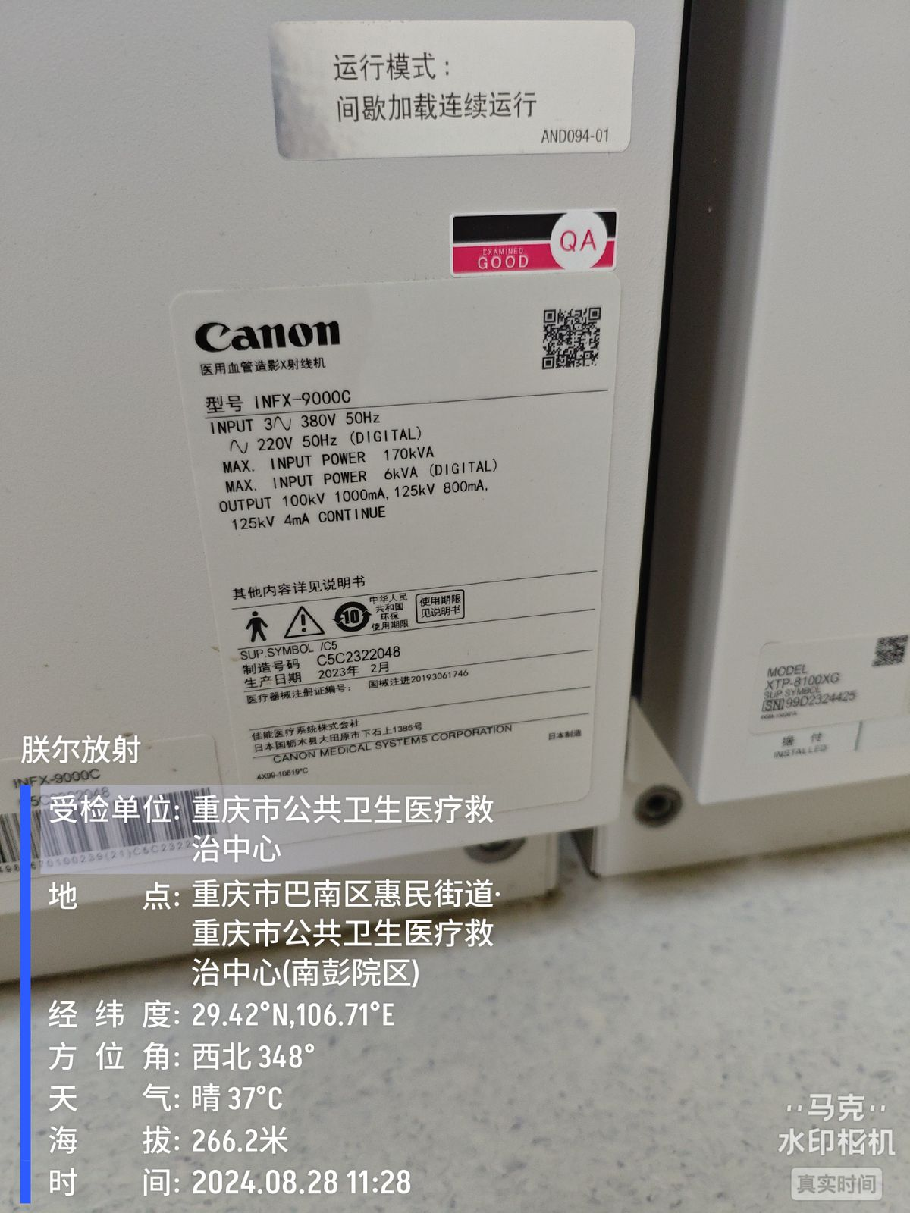
移动铅屏风 | 设备铭牌 | 图15 设备铭牌
四、放射性三废处理设施的建设和处理能力
本项目X射线装置在工作过程中产生X射线，不产生放射性三废。非放射性三废产生情况如下：
（1）废水
本项目手术时产生的少量医疗废水和生活污水依托医院污水处理站处理，达标后排入市政管网。
医院医疗综合楼东侧污水处理站，接纳包括本项目在内的整个医院废水，项目产生少量医疗废水和生活污水依托该污水处理站处理是可行的；项目产生的废水能得到有效处置，不会对周围环境产生影响。
（2）固废
项目工作人员在医院劳动定员内，生活垃圾分类收集后，暂存于医院医疗综合楼西侧生活垃圾集中收集点，由环卫部门收集处理。
医务人员、病人诊疗过程产生少量的医疗废物（HW01）每日及时清运，转运至医院医疗综合楼2层手术区域西侧的医疗废物暂存间暂存，定期交有资质单位处理。
本项目配备的铅橡胶围裙、铅橡胶颈套、铅防护眼镜、介入防护手套等含铅防护用品在使用一定年限后屏蔽能力减弱，由医院收集交有资质单位处理，并做好相应记录。
项目产生的固体废物均能得到合理的处理，不会对环境产生影响。
（3）废气
X射线与空气作用，可以使气体分子或原子电离、激发，产生臭氧和氮氧化物。臭氧和氮氧化物是一种对人体健康有害的气体，消除有害气体对诊断室的影响，关键在于加强室内通风。本项目DSA设备运行时产生臭氧和氮氧化物量极少，机房内设计有排风系统。DSA机房内少量废气引至所在楼层排风井，最终引至所在医疗综合楼楼顶排放，该区域人员活动较少，少量废气经空气扩散，将很快恢复到原来的空气浓度水平，不会对公众造成危害，不会对环境带来不利影响。
五、辐射安全管理情况
（1）辐射安全管理机构
建设单位成立了辐射安全防护工作领导小组，明确了相应的管理职责。
辐射安全防护工作领导小组成员如下：
组 长：李 桓 中心党委副书记、主任
副组长：戴 敏 中心党委专职副书记
欧阳熊妍 中心党委委员、副主任
谭加荣 中心党委委员、纪委书记
姜海东 中心党委委员、副主任
成 员：各职能科室正副科长或正副主任，临床、医技科室主要负责人。
负责指导和督促中心辐射安全防护工作，负责辐射事故的应急处理。
总体职责：
1）公共卫生科（医院感染控制科）
1. 接受环保部门的监管，定期向监管部门报告辐射安全防护工作情况。
2. 负责安排辐射工作人员定期健康体检，包括岗前体检、在岗期间和离岗体检，管理好辐射工作人员健康档案。
3. 负责安排辐射工作人员接受个人剂量监测。
4. 负责安排或组织辐射工作人员定期参加辐射防护知识培训，保证上岗人员持证上岗。
5. 制定辐射防护管理制度，并督促辐射工作人员严格执行。
6. 牵头辐射事故的应急处理。
7. 负责中心辐射场所医院感染控制。
8. 配合医学装备科做好辐射安全许可证的办理工作。
2）医学装备科
1. 负责定期联系对辐射场所进行安全和防护检测。
2. 定期巡视辐射场所防护情况。
3. 认真听取相关科室关于辐射安全防护的意见，及时向分管领导和辐射安全防护工作领导小组汇报情况，提出建议，解决实际问题。
4. 根据规定和需求配置工作人员和患者的辐射安全防护用品。
5. 督促辐射工作人员严格按照操作规程操作辐射装置。
6．负责辐射安全许可证的申请办理、延续、变更等事务。
7. 配合公共卫生科（医院感染控制科）做好相关工作。
3）医学影像科及其他涉及射线装置的科室
1. 要求科室人员认真学习国家相关规定，并严格执行辐射安全管理制度。
2. 配合医学装备科制定各种辐射装置的操作规程，并严格执行。
3. 指导患者穿戴个人防护用品，做好非检查部位的辐射防护。
4. 发现辐射防护安全有关问题应及时向公共卫生科（医院感染控制科）和医学装备科汇报。
5. 配合公共卫生科（医院感染控制科）和医学装备科做好其他相关工作。
4）科教科
配合公共卫生科（医院感染控制科）做好辐射工作人员辐射安全与防护知识培训。
5）医务科
配合医学装备科做好辐射安全许可证的办理工作，配合公共卫生科（医院感染控制科）做好辐射工作人员健康体检工作，负责发生辐射事故后的医疗救治工作。
6）后勤保障科
负责辐射工作场所和防护的基建房屋建设及维修工作。
7）保卫科
负责相关安全保卫工作。
（2）辐射管理相关制度
医院制定有健全的放射管理制度，具体包括《重庆市公共卫生医疗救治中心关于调整辐射安全防护工作领导小组的通知》《重庆市公共卫生医疗救治中心关于印发放射性事件、事故应急预案的通知》《放射防护工作管理制度》《辐射监测方案》《放射科档案管理制度》《放射工作人员培训计划》《个人剂量管理制度》《放射防护注意事项》《X线影像诊断质量保证方案》《DSA机房岗位职责》《放射工作人员健康监护制度》《DSA设备操作规范》《消毒隔离制度》等多项管理规章制度。详见附件4。

建设项目环境影响报告表主要结论及审批部门审批决定
一、建设项目环境影响报告表主要结论
《核技术利用建设项目重庆市公共卫生医疗救治中心应急医院项目（DSA部分）环境影响报告表》结论：
（1）项目概况
重庆市公共卫生医疗救治中心应急医院项目（DSA部分）位于重庆市巴南区南彭街道医疗综合楼2层呼吸道传染区2区手术区域东南角，新建1间DSA机房及其配套辅助用房。新增一台数字减影血管造影X射线装置（DSA，II类射线装置），开展介入手术工作，型号：I NFX-9000C（单管头），其最大管电压为125kV，最大管电流为1000mA。
项目投资：总投资约1000万元，其中环保投资约100万元。
- 实践正当性
DSA在医疗诊断和手术辅助等方面有其他技术无法替代的特点，对保障健康、拯救
生命起了十分重要的作用。DSA在医疗诊断和手术辅助等方面有其他技术无法替代的特点，可实现对血管病灶的精准定位，对拯救生命起了十分重要的作用。项目将为患者提供一个优越的就医环境，具有明显的社会效益；随着医院医疗技术以及服务水平的提高，将吸引更多的就诊人员，医院在为患者健康服务的同时也将创造更大的经济效益。项目拟采取的辐射安全与防护措施符合要求，对环境的影响也在可接受范围内。
本项目的建设对受电离辐射照射的个人和社会所带来的利益远大于其引起的辐射危害，项目符合《电离辐射防护与辐射源安全基本标准》（GB 18871-2002）、《放射诊断放射防护要求》（GBZ 130-2020）中辐射防护“实践的正当性”的原则与要求。
- 产业政策符合性
本项目主要使用DSA从事介入手术工作，根据《产业结构调整指导目录》(2019年本），本项目属于鼓励类中“数字化医学影像设备的应用”。因此，本项目符合相关产业政策。
- 辐射环境质量现状
根据监测统计结果可知，本项目所在位置环境γ辐射剂量率的监测值在0.07μGy/h~0.08μGy/h之间（未扣除宇宙射线），根据《2021年重庆市生态环境状况公报》，重庆市2021年环境地表γ空气吸收剂量率平均值为94.0nGy/h （未扣除宇宙射线的响应值），该监测结果处于重庆市天然本底涨落范围内，区域辐射环境质量良好，未见辐射异常。
（5）选址合理性
医院位于重庆市巴南区南彭街道，医院所在地周边无成片居民区、工厂等，本项目所在医疗综合楼位于医院东南部，四周均为医院内部建筑，此外，根据现状监测结果，场址的辐射环境质量状况良好，有利于项目的建设。因此，从辐射防护与环境保护角度，项目选址可行。
（6）布局合理性
本项目DSA机房位于医院医疗综合楼2层呼吸道传染区2区手术区域东南角，远离人流聚集区域，区域内仅医护人员和病人活动，无其他公众成员停留，与其他科室相对独立，有利于辐射防护。DSA机房属于独立的手术间，设置有分别用于工作人员和病人进出的防护门，并设置单独的污物通道，污物在每天工作结束后运输。 项目布局利于病患就医，人流、物流各通道相对独立，其设置布局利于辐射防护安全控制，符合有关法规标准 与辐射防护安全要求。从辐射防护 与环境保护角度，项目的平面布局合理。
综上，本项目布局便于开展介入手术放射诊疗工作和辐射安全管理，符合有关法规标准与辐射防护安全要求。因此，从辐射防护与环境保护角度，平面布局合理。
（7）辐射安全与防护分析结论
1）.辐射工作场所分区管理
医院根据《电离辐射防护与辐射源安全基本标准》(GB18871-2002) 要求，将辐射工作场所划分为控制区和监督区，将DSA机房划分为控制区，控制室、设备室等机房相邻区域及楼上楼下相邻区域划分为监督区，实行辐射安全分区管理，并采取相应的防护安全措施。
2）.机房屏蔽防护
本项目DSA机房有效使用面积为61.63m2，最小单边长度7.2m，满足《放射诊断放射防护要求》(GBZ130-2020) 中单管头X射线设备（含C形臂，乳腺CBCT）机房面积和最小单边长度的要求。项目机房四周墙体、顶棚及地板屏蔽防护设计折合铅当量均满足《放射诊断放射防护要求》(GBZ130-2020) 的屏蔽防护铅当量厚度要求。
- .安全联动装置及其他措施
使用具有多种固有安全防护措施并符合相关标准要求的DSA，机房配置I套铅悬挂防护屏、铅防护吊帘、床侧防护帘、床侧防护屏等辅助防护设施；并拟按有关标准要求配备介入手术人员及患者防护用品；机房设置多个防护门和1个观察窗，其中机房与医护进出防护门、污物处置间或与污物走廊相连的门为平开门，设置自动闭门装置：机房与病人进出口之间的门为电动推拉式门，拟设置防夹装置；观察窗四周配备防护窗套，窗套屏蔽能力与铅玻璃屏蔽能力相当。
项目DSA机房拟采取机械排风系统进行通风换气， 废气经排风管 引至所在楼层排风井 最终在医疗综合楼楼顶排放至室外； DSA机房医护人 员拟在铅衣内外各佩戴1枚个 人剂量计，合理分配工作量。
经分析，本项目拟采取的辐射安全与防护措施满足《放射诊断放射防护要求》（GBZ 130-2020）等相关的辐射防护要求。
（8）环境影响分析
1）.机房屏蔽能力：DSA机房有效使用面积、最小单边长度及机房屏蔽防护铅当量厚度均符合《放射诊断放射防护要求》(GBZ130-2020) 的屏蔽厚度要求，其屏板防护墙体（包括顶棚、地板）、防护门及观察窗辐射防护亦满足屏蔽防护要求。经环评核算，在常用透视、采集工况下DSA机房屏蔽体外的周围剂量当量率均小于2.5 μ Sv/h，符合相关标准及辐射防护安全要求。
2）.剂量估算：根据医院提供的计划手术量，通过核算，在合理分配手术量，并正确、有效使用防护设施与防护用品的前提下，项目介入手术相关医技人员所受到的年有效剂量低于放射工作人员剂量管理目标（5mSv/a)，项目所致非辐射工作人员和公众成员的附加年有效剂量亦低于剂量管理目标（0.1mSv/a) ，符合《电离辐射防护与辐射源安全基本标准》 (GB18871-2002) 及相关标准的要求。
3）.环境保护目标影响：通过核算，在评价范围内（距DSA机房外50m）各环境敏感点的辐射影响满足相应标准和要求，项目的辐射环境影响是可以接受的。
4）.“三废”影响： DSA运行中x射线与空气电离，产生少量的臭氧和氮氧化物，本项目采用机械排风，可保持机房良好的通风；项目生活污水和少量医疗依托医院废水处理站处理；医疗废物分类收集，在DSA机房西侧污物处置间打包整理后经污物通道运至本楼层手术区域西侧的医疗废物暂存间暂存，再统一交有资质单位处理，生活垃圾交环卫部门处理，废含铅防护用品按有关规定收集、妥善保管和暂存后，交有资质单位处置，并做好相应记录；拆解后废阴极射线管暂存于本层楼手术区域西侧的医疗废物暂存间暂存，再统一交有资质单位处理。项目各污染物均能得到有效处理。
5）.事故风险：通过落实撤离介入手术室时应清点人数、在设备上及控制台设置有紧急停机按钮、加强医院管理、合理设置防护门、放射工作人员须加强专业知识学习、加强防护知识培训、加强职业道德修养、严格遵守操作规程和规章制度、定期做好设备稳定性检测和质控检测、加强设备维护、使设备始终保持在最佳状态下工作、正确使用防护用品，佩戴个人剂量计，放射工作人员定期参加辐射安全与防护知识的培训等措施后，本项目风险可控。
- 辐射与环境保护管理
项目尚在拟建中，医院成立了辐射安全与环境保护管理机构，设立专职辐射安全管理人员，承诺在项目建成运营前，制定辐射安全与环境管理措施，建立辐射安全责任制，职责落实到人，并制定相应的安全操作规程、人员培训计划、辐射监测方案、设备检修与安全设施检查等制度，以及事故应急措施与辐射事故应急预案。医院实现上述承诺方具备从事辐射活动的能力，在严格执行规定的辐射安全和环境管理制度，项目的运行安全是有保障的。
环评提出医院应根据项目开展配置符合要求的辐射工作人员，并组织辐射工作人员参加辐射安全与防护考核，合格后方可上岗；项目运营中应加强核安全文化建设，建立并落实年度评估、辐射监测与安全设施检查制度；进一步补充、完善环评提出的防护措施和管理制度后，能满足辐射环境管理要求。
综上所述，重庆市公共卫生医疗救治中心拟开展的“重庆市公共卫生医疗救治中心应急医院项目（DSA 部分）”在完善相应的污染防治措施和管理措施后，项目运行时对周围环境和人员产生的影响满足环境保护的要求。在项目运行中，严格落实各项辐射安全与防护措施及辐射安全管理对环境及周围公众的影响可接受。因此，从环境保护的角度来看，该项目的建设是可行的。

二、审批部门审批决定
渝（辐）环准〔2023〕9号环评批复内容：
你单位报送的重庆市公共卫生医疗救治中心应急医院项目（DSA部分）（项目代码：2020-500000-84-01-110483）环境影响评价文件审批申请表及相关材料收悉。经研究，现审批如下：
（1）根据《中华人民共和国环境影响评价法》等法律、法规的有关规定，我局原则同意重庆昌步环保科技有限公司（统一社会信用代码：91500108MA60BX7TX9）编制的该项目环境影响报告表结论及其提出的辐射安全防护、污染防治等环境保护措施，从辐射防护与环境保护角度，该项目建设可行。
（2）该项目选址于重庆市巴南区南彭街道南惠街19号，拟在该院医疗综合楼2层呼吸道传染区2区手术区域东南角 建设DSA 机房及其配套用房，并购置1台DSA（Ⅱ类射线装置，最大管电压为 125kV，最大管电流为 1000mA，单管头），开展血管造影介入手术工作。项目建筑面积约416m2，总投资约1000万元，其中环保投资约 100 万元。
（3）你单位应严格遵守国家有关法规标准要求，有效控制项目对环境的电离辐射影响，确保附加给工作人员、公众的年有效剂量分别控制在5mSv、0.1mSv内；DSA机房屏蔽体外30cm处，在透视条件下检测时，周围剂量当量率不大于2.5μSv/h。
（4）在项目设计、建设和运行过程中，应认真落实环境影响评价文件提出的各项辐射防护安全、放射性污染防治等环境保护措施，重点做好以下工作，以确保辐射环境安全。
1）.机房的辐射防护屏蔽应满足辐射防护安全要求，并符合最优化原则；合理设置通风装置，保证机房内良好的空气，且所有进出风口、穿墙管道等处均应采取相应的防射线泄漏措施。
2）.按有关规定对放射工作进行管理与控制，设置明显的电离辐射标志、中文警示说明和工作信号指示器，落实防止误操作、避免工作人员和公众受意外照射的安全措施，采取有效措施，防止设施设备运行故障，强化风险防范管理。
3）.项目建设、运营中产生的废水、固体废物按有关规定处理，废水达标排放，医疗废物等应交由有资质的单位处理。
（5）建设项目应严格执行环境保护设施与主体工程同时设计、同时施工、同时投产使用的环境保护“三同时”制度。若项目的性质、规模、地点、采用的生产工艺或者防治污染措施发生重大变动的，应依法重新报批项目环境影响评价文件。自批准之日起超过5年该项目方开工建设的，其环境影响评价文件应当报我局重新审核。项目投入运行前，应依据有关规定重新办理辐射安全许可证，不得无证运行或不按证运行。项目竣工后，应按照有关规定对配套建设的环境保护设施进行自主验收，编制验收报告并依法向社会公开验收报告，公示期满5个工作日内，应登录全国建设项目竣工环境保护验收信息平台，填报验收相关信息。
（6）建设项目按规定接受市生态环境保护综合行政执法总队和巴南区生态环境局的环保日常监管。按照属地负责的原则，巴南区生态环境局作为建设项目事中事后监管的主要责任部门。你单位应在收到本批准书后20个工作日内，将批准后的环境影响报告表送巴南区生态环境局。

验收监测质量保证及质量控制
- 监测人员
监测人员均经具有相应资质的部门培训，考核合格持证上岗。
- 监测仪器
本次测量所用的仪器性能参数均符合国家标准方法的要求，均有有效的国家计量部门的检定合格证书，并有良好的日常质量控制程序。
- 监测工况
验收监测期间，本次验收的DSA机处于调试运行阶段，各防护设施正常运行，监测条件选择实际操作中可能用到的较大输出剂量，因此，在此条件下的监测结果可以反映项目正式投运后的辐射环境影响。
- 监测布点
按照GBZ 130-2020、WS 76-2020、环评报告及环评批复要求，在机房屏蔽体四周、顶棚、地板人员可以到达处进行了监测布点；在透视防护区检测平面工作人员位（第一，第二术者位）到达处进行了监测布点。
本次监测点位选点具有代表性，本次监测点位布置符合环评及验收批复要求，监测布点对本次验收射线装置正常使用所致周围辐射环境影响进行全面了解，本次验收监测布点全面，满足环境保护竣工验收要求，布点合理。
- 数据处理
数据分析及处理采用国家标准中相关的数据处理方法， 按国家标准和监测技术规范有关要求进行数据处理和填报，并按有关规定和要求进行三级审核。因此，本次验收监测有良好的质量保证，监测结果真实可信。

验收监测内容

监测项目
监测项目：周围剂量当量率
- 监测仪器
验收监测使用监测仪器见表10所示。
表10 验收监测所使用的仪器情况表
仪器名称 | 型号 | 公司  资产编号 | 计量检定证书编号 | 有效期至 | 校准因子
辐射检测仪 | AT1123 | ZRSB-FS-87 | DLjl2023-08490 | 2024.7.3 | 1.04
- 监测分析方法
检测方法 | 检测依据
仪器法 | 《放射诊断放射防护要求》GBZ 130-2020  《医用X射线诊断设备质量控制检测规范》WS 76-2020
- 监测布点示意图（该设备位于南彭院区医疗综合楼（1号楼）2层手术中心介入手术室）
图2 本项目工作场所检测布点图

验收监测
2024年8月28日，重庆朕尔医学研究院有限公司对重庆市公共卫生医疗救治中心的DSA介入放射诊疗工作场所辐射水平进行了监测。

一、验收监测依据
《电离辐射防护与辐射源安全基本标准》GB 18871-2002
《放射诊断放射防护要求》GBZ 130-2020
《重庆市建设项目环境影响评价文件批准书》，渝（辐）环准﹝2023〕9号
《医用X射线诊断设备质量控制检测规范》WS 76-2020
二、验收设备基本情况
表11 验收监测受检设备基本情况
名称 | 型号 | 编号 | 生产厂家 | 额定电压 | 额定电流
医用血管造影X射线机 | I NFX-9000C | C5C2322048 | 佳能医疗系统株式会社 | 125kV | 1000mA
三.验收监测条件
① 模体：采用外尺寸为300mm×300mm×200mm 标准水模，铜板尺寸为300mm×300mm×1.5mm；
②监测条件：
摄影（采集）：自动条件（89kV、630mA）+标准水模+1.5mmCu、单球管；
透视：自动条件（75kV、160mA）+标准水模+1.5mmCu、单球管。
③机房内配备有铅悬挂防护屏、铅防护吊帘、床侧防护帘。
四、验收监测结果
DSA介入放射诊疗工作场所周围剂量当量率监测结果见表12、13所示，详见附件6。

表 12 本项目DSA机房外工作场所周围剂量当量率监测结果
检测点 | 检测位置 | 周围剂量当量率（μSv/h）
检测点 | 检测位置 | 透视 | 摄影
△1 | 控制室观察窗中间表面30cm | <0.05 | <0.05
△2 | 控制室观察窗上边框30cm | <0.05 | <0.05
△3 | 控制室观察窗下边框30cm | <0.05 | <0.05
△4 | 控制室观察窗左边框30cm | <0.05 | <0.05
△5 | 控制室观察窗右边框30cm | <0.05 | <0.05
△6 | 医生操作位 | <0.05 | <0.05
△7 | ①号防护门中间表面30cm | <0.05 | <0.05
△8 | ①号防护门上边框30cm | <0.05 | <0.05
△9 | ①号防护门下边框30cm | 0.10 | 0.14
△10 | ①号防护门左边框30cm | <0.05 | <0.05
△11 | ①号防护门右边框30cm | <0.05 | <0.05
△12 | ②号防护门中间表面30cm | <0.05 | <0.05
△13 | ②号防护门中间缝隙 | <0.05 | <0.05
△14 | ②号防护门上边框30cm | <0.05 | <0.05
△15 | ②号防护门下边框30cm | 0.14 | 0.18
△16 | ②号防护门左边框30cm | <0.05 | <0.05
△17 | ②号防护门右边框30cm | <0.05 | <0.05
△18 | ③号防护门中间表面30cm | <0.05 | <0.05
△19 | ③号防护门上边框30cm | <0.05 | <0.05
△20 | ③号防护门下边框30cm | 0.17 | 0.25
△21 | ③号防护门左边框30cm | <0.05 | <0.05
△22 | ③号防护门右边框30cm | <0.05 | <0.05
△23 | 机房北墙外表面30cm | <0.05 | <0.05
△24 | 机房北墙外表面30cm | <0.05 | <0.05
△25 | 机房北墙外表面30cm | <0.05 | <0.05
△26 | 机房西墙外表面30cm | <0.05 | <0.05
△27 | 机房西墙外表面30cm | <0.05 | <0.05
△28 | 机房西墙外表面30cm | <0.05 | <0.05
△29 | 机房南墙外表面30cm | <0.05 | <0.05
△30 | 机房南墙外表面30cm | <0.05 | <0.05
△31 | 机房南墙外表面30cm | <0.05 | <0.05
△32 | 机房东墙外表面30cm | <0.05 | <0.05
△33 | 机房东墙外表面30cm | <0.05 | <0.05
△34 | 机房东墙外表面30cm | <0.05 | <0.05
△35 | 机房楼上距地面100cm处 | <0.05 | <0.05
△36 | 机房楼上距地面100cm处 | <0.05 | <0.05
△37 | 机房楼上距地面100cm处 | <0.05 | <0.05
△38 | 机房楼下距地面170cm处 | <0.05 | <0.05
△39 | 机房楼下距地面170cm处 | <0.05 | <0.05
△40 | 机房楼下距地面170cm处 | <0.05 | <0.05
注：1.本次检测使用仪器AT1123最低检出限为0.050μSv/h；
2.本底检测结果：0.118 μSv/h
3.检测结果均已扣除本底值，周围剂量当量率=（检测值（三次测量的平均值-本底平均值））×检测仪器校准因子；
4.本次检测仪器的有效探测点位距探测位置表面0.3m处，特殊点除外。
表 13 DSA透视防护区检测平面上的周围剂量当量率监测结果
点位编号 | 监测点描述 | 周围剂量当量率（μSv/h）
△41 | 第一术者位头部（距地高155cm） | 13.73
△42 | 第一术者位胸部（距地高125cm） | 12.70
△43 | 第一术者位腹部（距地高105cm） | 15.11
△44 | 第一术者位下肢（距地高80cm） | 12.53
△45 | 第一术者位足部（距地高20cm） | 36.58
△46 | 第二术者位头部（距地高155cm） | 33.54
△47 | 第二术者位胸部（距地高125cm） | 14.96
△48 | 第二术者位腹部（距地高105cm） | 11.61
△49 | 第二术者位下肢（距地高80cm） | 13.27
△50 | 第二术者位足部（距地高20cm） | 22.79
注：1.本次检测使用仪器AT1123最低检出限为0.050μSv/h；
2.以上数据均已扣除本底值，周围剂量当量率=（检测值（三次测量的平均值）-本底平均值）×检测仪器校准因子。
根据表12、表13的监测结果可得，本项目DSA介入放射诊疗工作场所环境辐射水平，在机房现有屏蔽防护与本次检测条件下，本建设项目所使用的I NFX-9000C型医用血管造影X射线机（DSA）机房外各检测点位处的周围剂量当量率均小于2.5μSv/h，其DSA介入放射诊疗工作场所环境辐射水平符合GBZ 130-2020标准的要求；透视防护区检测平面上工作人员位置周围剂量当量率（第一术者位）和透视防护区检测平面上工作人员位置周围剂量当量率（第二术者位）均小于400μSv/h，其DSA介入放射诊疗工作场所辐射剂量水平符合WS 76-2020标准的要求。
七、放射工作人员及公众受照剂量
本次验收调查根据表12和表13的监测结果和年工作负荷，估算放射工作人员的年剂量。
根据本建设项目DSA设备的预计工作负荷（600台/年）及透视防护区检测平面上周围剂量当量率检测结果计算显示（表13），DSA放射介入手术医生在现有的介入专用防护设施条件下工作，工作人员铅衣外的辐射剂量水平：第一术者位最大剂量率为36.58μSv/h，第二术者位的最大剂量率为33.54μSv/h。
本建设项目DSA透视检测条件为：自动透视+水模+1.5mmCu（70kV，59mA）球管朝上，放射工作人员铅衣厚度为0.5mmPb。
根据GBZ 130-2020标准中附录C.1“B=[（1+β/α）e^{αγX}-β/α]^{-1/γ}”公式计算铅衣的透射因子B为7.37×10⁻²，计（估）算出本建设项目手术医生铅衣内的辐射剂量率：第一术者位约为2.70μSv/h，第二术者位约为2.47μSv/h。
建设单位本建设项目实际具有多名内外科的手术医生进行介入手术，故本建设项目其1名介入手术医生的“附加年辐射剂量水平”将低于GB18871-2002标准的要求（20mSv/年），同时也满足建设单位的管理目标值（≤5mSv/年）。
X-γ射线产生的外照射人均年有效剂量当量按下列公式计算：
$H_{Er}=H^{{}_{{}_{{}_{(\text{10})}}}}×T×t×{\text{10}}^{−3}$
其中：H_{Er}：X射线外照射人均年有效剂量，mSv；
H*(10)：X射线周围剂量当量率，μSv/h；
T：居留因子；
t：X射线照射时间，h。
控制室工作人员：
根据上述公式，项目控制室工作人员年有效剂量估算结果见表14。
表14 放射工作人员年剂量估算结果
照射模式 | 最大周围剂量当量率（μSv/h） | 预计年累计曝光时间  （h） | 年有效剂量估算  （mSv/a）
透视 | 0.14 | 210h | 0.03
摄影 | 0.18 | 18.5h | ＜0.01
注：1.本次检测结果均已扣除本底值，本次估算以检测结果保守估算；2.居留因子保守取1。
手术室医护人员：
本次验收监测通过辐射工作人员工作位监测结果及预计工作负荷估算DSA介入手术医生年有效剂量，在现有的介入专用防护设施（铅衣厚度为0.50mmPb）条件下工作，工作人员铅衣外的辐射剂量水平：第一术者位最大剂量率为36.58μSv/h，第二术者位的最大剂量率为33.54μSv/h。
根据GBZ 130-2020标准中附录C.1“B=[（1+β/α）e^{αγX}-β/α]^{-1/γ}”公式可计算出铅衣的透射因子B为7.37×10⁻²，可估算铅衣内的辐射剂量率：第一术者位约为2.70μSv/h，第二术者位约为2.47μSv/h。
根据建设单位本建设项目DSA介入放射诊疗手术的预计工作负荷：600台/年、平均透视时间23min/台，进行其介入手术医生的附加辐射剂量计（估）算。
GBZ 128-2019中铅衣内外的个人剂量计算公式：
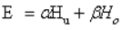
式中：E—有效剂量中的外照射分量，单位为毫希沃特（mSv）；
α—系数，有甲状腺屏蔽时，取0.79，无屏蔽时，取0.84；
Hu—铅围裙内佩戴的个人剂量计测得的Hp(10)，单位为毫希沃特（mSv）；
β—系数，有甲状腺屏蔽时，取0.051，无屏蔽时，取0.100；
Ho—铅围裙外锁骨对应的衣领位置佩戴的个人剂量计测得的Hp(10)，单位为毫希沃特（mSv）。
计（估）算结果：
本建设项目第一术者位DSA介入放射诊疗手术医生一台手术的辐射剂量约为：（0.79×2.70μSv/h+0.051×36.58μSv/h）×23min÷60/h=1.53μSv同理：第二术者位一台手术的辐射剂量约为：0.65μSv
参与介入手术的手术工作人员一般手术时不佩戴铅手套，手术时手部位于胸部与腹部之间，取两者较大值且第一二术者位较大值进行剂量估算，故手术时手术工作人员的手部剂量约为3.48mSv（15.11μSv/h×600台/年×23min/台/60min/h），年当量剂量为0.17mSv；同理，眼晶体的剂量为 7.71mSv（33.54μSv/h×600台/年×23min/台/60min/h），年当量剂量为0.39mSv。
在本建设项目工作负荷仅由两名手术医生（第一、二术者）完成的情况下，其第一术者位“年附加辐射剂量”约为1.48mSv，第二术者位“年附加辐射剂量”约为0.95mSv，未超过GB18871-2002标准的年剂量限值要求（20mSv/年）和建设单位的管理目标值（≤5mSv/年）。
综上所述，建设单位本建设项目放射工作人员正确穿戴个人防护用品后，其“附加年辐射剂量”低于《电离辐射防护与辐射源安全基本标准》（GB 18871-2002）标准要求的20mSv/年，同时也满足建设单位的管理目标值要求的≤5mSv/年。建设单位应做好放射工作人员个人剂量监测及档案管理工作，如发现个人剂量当量值累计值超过5mSv/a，则应当立即核实和调查原因，并将有关情况及时向本单位辐射安全防护工作领导小组报告。
公众成员
根据验收监测结果，结合本项目实际情况，公众成员所受剂量主要为辐射工作场所候诊区周围停留所致，本次按照监测结果进行核算，核算结果见表15。
表15 DSA机房外公众年剂量估算
照射  模式 | 监测位最大周围剂量当量率  （μSv/h） | 预计年累计曝光时间  （h） | 年有效剂量估算  （mSv/a）
透视 | 0.17 | 210h | 0.04
摄影 | 0.25 | 18.5h | <0.01
注：1.本次检测结果均已扣除本底值，本次估算以检测结果保守估算；2.公众居留因子取1/4。
由表15可知，本建设项目DSA机房外的公众成员“年附加辐射有效剂量”均小于0.04mSv，“附加年辐射有效剂量”低于《电离辐射防护与辐射源安全基本标准》（GB 18871-2002）标准的要求（1mSv/年），同时也满足重庆市建设项目环境影响评价文件批准书要求的公众年有效剂量控制值（≤0.1mSv/年）。

验收监测结论
一、结论
通过对重庆市公共卫生医疗救治中心应急医院项目（DSA部分）采取的辐射防护与安全措施调查和监测，得出以下结论：
（1）本次验收范围
重庆市公共卫生医疗救治中心南彭院区医疗综合楼2层DSA机房（手术中心介入手术室）及其医用血管造影X射线机（DSA设备）1台、本建设项目位置及平面布局、工作场所分区、机房屏蔽防护、辐射工作人员配置、辐射工作人员个人防护、辐射防护设施配置、辐射防护与安全设施建设及措施落实情况、辐射环境管理落实情况等。
（2）环保手续情况
本次验收范围内的射线装置已开展了环境影响评价并取得了环评批复，履行了建设项目环境影响审批手续，并按环评批复要求进行了整改落实。
（3）辐射防护与安全措施现场检查结论
通过检查竣工验收资料、验收监测数据、现场验证等方式表明医院采取的各项辐射防护与安全措施可以正常运行，符合环评报告及环评批复的要求。
（4）辐射环境管理
重庆市公共卫生医疗救治中心成立了辐射安全防护工作领导小组，专门负责医院的辐射环境管理。制定了一系列辐射管理制度和工作制度，制定了放（辐）射事故应急预案和辐射监测方案，医院的辐射环境管理及制度体系完备，基本具备从事该项目的辐射环境管理能力。
重庆市公共卫生医疗救治中心DSA介入放射诊疗工作场所已张贴了放射相关制度及放射防护注意事项等。
（5）验收监测结果
根据验收监测结果可知，本项目DSA介入放射诊疗工作场所环境辐射水平，在机房现有屏蔽防护与本次检测条件下，本建设项目所使用的I NFX-9000C型医用血管造影X射线机（DSA）机房外各检测点位处的周围剂量当量率均小于2.5μSv/h，其DSA介入放射诊疗工作场所辐射剂量水平符合GBZ 130-2020标准的要求；透视防护区检测平面上工作人员位置周围剂量当量率（第一术者位）和透视防护区检测平面上工作人员位置周围剂量当量率（第二术者位）均小于400μSv/h，其DSA介入放射诊疗工作场所辐射剂量水平符合WS 76-2020标准的要求。
（6）职业照射和公众照射
重庆市公共卫生医疗救治中心为各辐射工作人员建立了个人剂量以及职业健康体检档案，根据医院提供的辐射工作人员个人剂量档案可知，各辐射工作人员年有效剂量均小于医院年有效剂量管理目标5mSv/a，也满足《电离辐射防护与辐射源安全基本标准》（GB 18871-2002）的剂量限值要求。医院应做好放射工作人员个人剂量监测及档案管理工作，发现个人剂量当量值累计值超过5mSv/a，则应当立即核实和调查，并将有关情况及时报告；本建设项目DSA机房外的公众成员“年附加辐射有效剂量”均小于0.04mSv，“附加年辐射有效剂量”低于《电离辐射防护与辐射源安全基本标准》（GB 18871-2002）标准的要求（1mSv/年），同时也满足重庆市建设项目环境影响评价文件批准书要求的公众年有效剂量控制值（≤0.1mSv/年）。
- 综合结论
综上所述，重庆市公共卫生医疗救治中心认真落实了环境影响评价报告及其批复文件的各项辐射安全防护措施和管理措施，其DSA机房各屏蔽防护体环评阶段设计与验收阶段实际建设情况一致，本建设项目对职业工作人员和公众人员及周围环境产生的影响很小，满足国家辐射安全相关标准要求。因此，从辐射环境保护角度分析，本建设项目具备建设项目竣工环境保护验收条件，建议通过竣工环境保护验收。
二、建议：
（1）建设单位须定期组织开展放射事故应急预案演练工作，结合演练情况细化完善应急预案；并根据其X射线影像诊断工作实际运行情况的经验总结，跟进法规的更替情况，修订完善有关放射防护管理组织、规章制度；加强有关规章制度的实施与执行，强化辐射防护设施的管理，定期检查、维护，保证其长期有效运行。
（2）放射工作人员须做到持证上岗；开展DSA介入诊疗中须正确佩戴使用个人剂量计，并定期进行个人剂量监测，并根据监测结果对介入手术工作人员手术数量进行控制；介入手术医生除临床不可接受的情况外，图像采集时，工作人员应尽量不在机房内停留。
（3）建设单位应加强放射工作人员和患者的个体防护，个人防护用品使用完即挂起，不要折叠、堆放。

附 录
附图：
附图1 | 建设项目地理位置图
附图2 | 医院外环境关系图
附图3 | 医院总平面布置图
附图4 | 医院鸟瞰图
附图5 | 医疗综合楼（1号楼）2层手术中心平面图（本项目DSA装置所在楼层）
附图6 | 医疗综合楼一层平面图（DSA机房正下方）
附图7 | 医疗综合楼三层平面图（DSA机房正上方）
附图8 | 本项目DSA机房通风图
附图9 | 本项目DSA机房平面图
附件：
附件1 | 重庆市公共卫生医疗救治中心应急医院项目（DSA部分）辐射环境保护竣工验收监测委托书
附件2 | 重庆市建设项目环境影响评价文件批准书、关于DSA项目有关事项的通知、医疗机构执业许可证、辐射安全许可证
附件3 | DSA机房环评阶段设计值与实际建造情况对比表、DSA射线装置一览表、个人防护用品配置情况、本建设项目预计工作负荷
附件4 | 建设单位辐射管理相关制度
附件5 | 本建设项目DSA介入辐射工作人员相关资料
附件6 | 本建设项目DSA设备验收监测报告
附件7 | 排污许可证、医疗废物收运处置合同

